Отчет о декаде читательской грамотности
в МБОУ Кривлякская СОШ №3 имени И.А. Высотина
С 18 октября по 22 октября 2021 г. в Кривлякской СОШ № 3 имени И.А. Высотина была проведена декада читательской грамотности, цель которой – повышение качества образовательных результатов обучающихся, формируемых в ходе реализации федеральных государственных образовательных стандартов: развитие основ читательской грамотности, совершенствование навыков работы с информацией, формирование универсальных учебных действий, а также повышение профессиональной компетентности учителя. Для достижения цели были поставлены следующие задачи:
● вовлечь обучающихся в самостоятельную метапредметную деятельность;
●повысить мотивацию к изучаемым учебным дисциплинам;
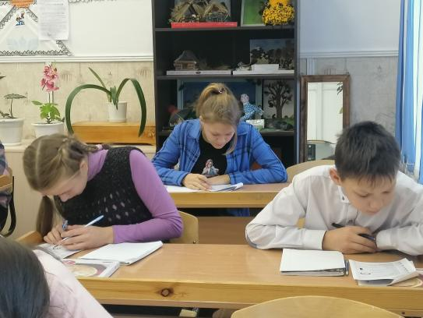
●сформировать банк заданий для повышения уровня читательской грамотности.
В начальных классах педагогами были проведены практикум по работе с текстом (2 класс, Бердюгина Е.С.), викторина по сказкам А.С.Пушкина (3 класс, Казанкина Т.Н.), практикум по формированию умений составлять кроссворд (4 класс, Казанкина Т.Н.). Даже с 1 классом, который не умеет еще читать и писать, учителем Ершовой Р.В. организована игра «Услышь звук».
В рамках недели учителем истории и обществознания Мальцевой Л.Ю. был организован конкурс сочинений «Письмо в будущее» в 5-6 классах, а в 7 классе – сочинение по опорным словам, взятым из параграфа. Учитель Казанкина Т.Н. предлагала ученикам 6 класса задания из сборника PISA, а затем провела пробную контрольную работу по читательской грамотности.
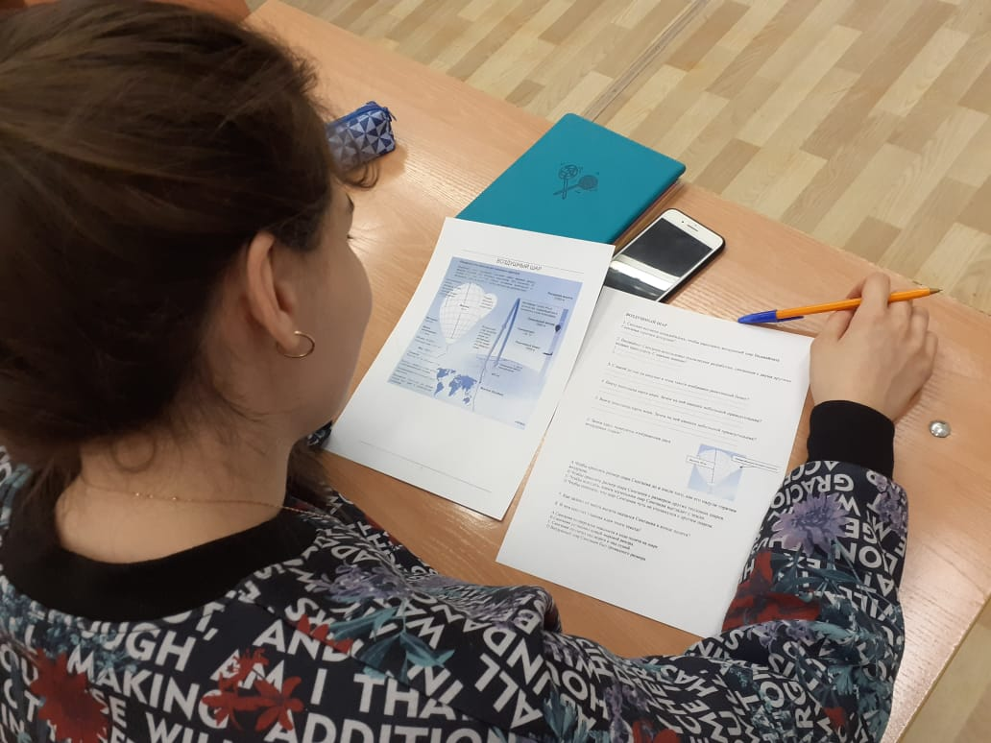
Учителем математики Бердюгиной Е.С. также были проведены практические занятия по решению эталонных заданий. Работе с таблицами посвящены мероприятия учителя географии Арчелковой В.Г. в 5-7 классах, работе с картами – в 8 классе
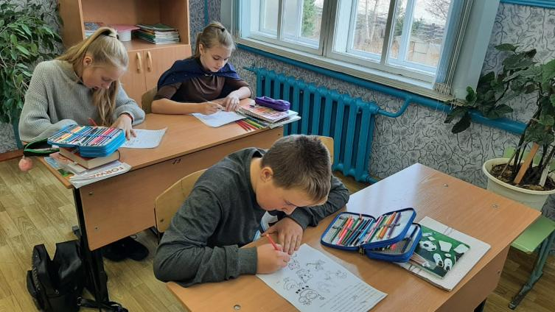
Учителем русского языка и литературы Заложук О.И. проведены мероприятия: «Путешествие в страну Словарию» (7 класс), работа с деформированными текстами, сочинения- рецензии о прочитанной книге (9-11 классы), викторины по произведениям в 8 классе, а также проведен практикум по работе с КИМами ЕГЭ и ОГЭ.
Анализом эпизодов литературного произведения занимались ребята 5 класса под руководством Гуляевой Н.В.
Решение анатомических задач, условие которых надо выделить из научного текста, организовала учитель биологии Бушевец Н.И. в 8 классе
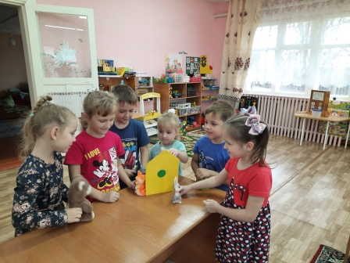
Учитель иностранного языка Ракова Г.Е. применила новую технологию «Луч», а также РКМЧП на своих уроках
Дошкольная группа не отставала от ребят школы. В рамках декады оформили выставку и проводили инсценирование русских сказок «Репка» и «Теремок».
Таким образом, педагоги школы успешно осуществляют практики работы с текстами различных видов. Школьникам интересны задания с текстом, однако не у всех развита наблюдательность и логическое мышление, которые необходимы для восприятия любого текста. Не все ребята способны на практике использовать полученные знания. Системность работы по читательской и другим видам грамотностей повысит уровень прочтения текста.

